2025年1月电商部发票报销明细说明
在2020爱康集团短视频直播平台代运营项目201103项目中，
2025年1月抖音电商部需报销费用总计：2085.01元。

一、已有发票，共计380元
- KT板发票：1张电子发票，共计380元
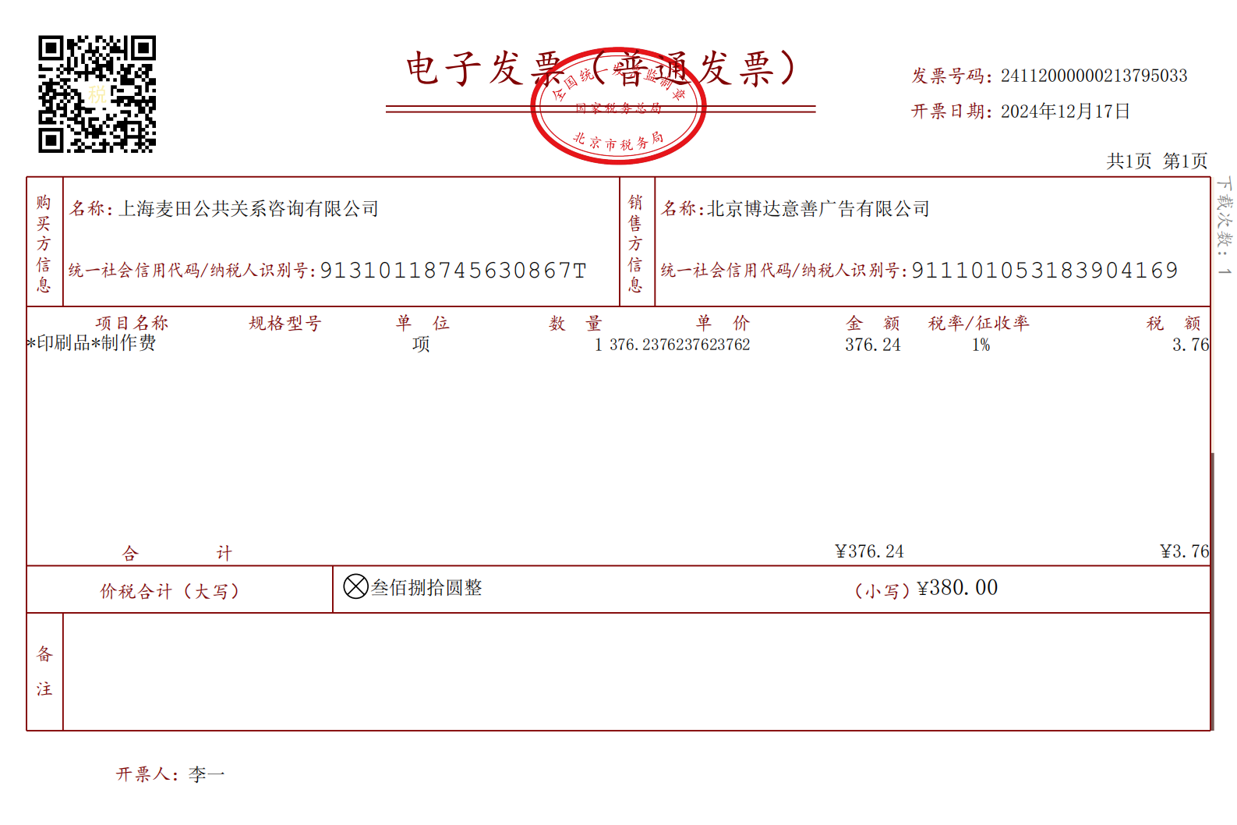


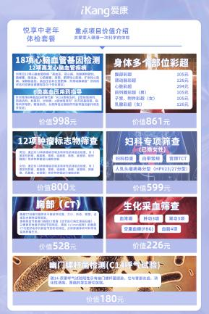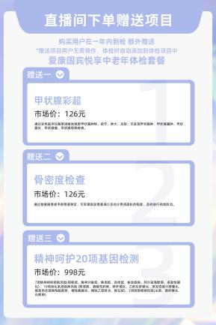

（北京海淀昇达图文 2024/12/3 -8块kt板 40*60cm 1次)

二、未能开发票项目明细，共计1705.01元
- 客户未体检项目需线下退款，共 2次，共计 382.61元
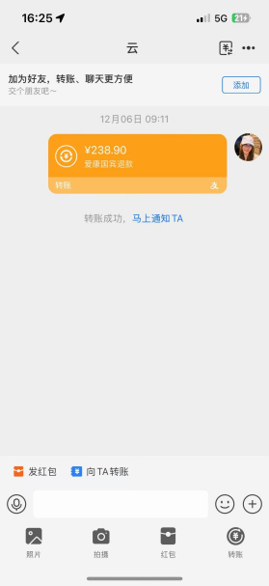
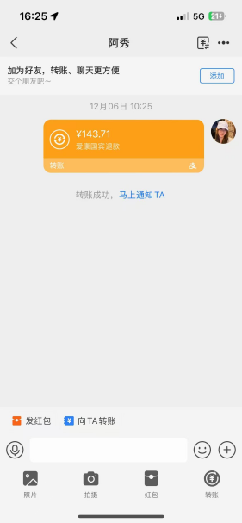

- 小店评分维护提升 300
12.11日 200 12.19日100 共计300
、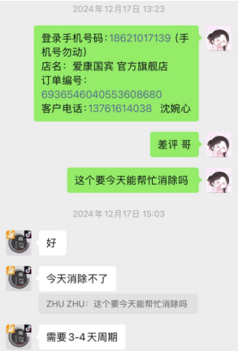

- 小店客服外援响应 600
贾乃亮1.11日直播增加客服两位 共计600

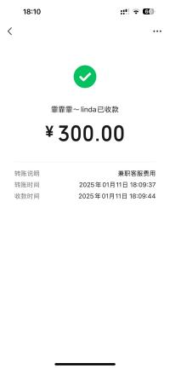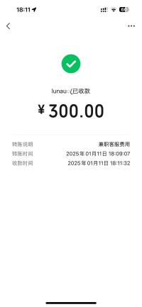
- 小店运营经颅多普勒分院不可做赔付
共计422.4

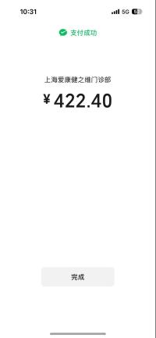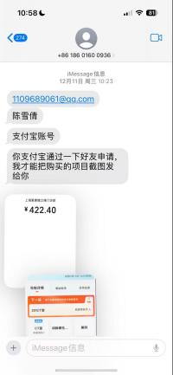

三、代替发票明细，共3张，共计2024元
- 机票，共 1张，共计1148元
- 餐饮票 共1张，共计443元
- 餐饮票 共1张，共计433元
